**INFORME DE CASO**

**Injerto libre de encía en el paciente menor de 19 años. Presentación de caso**.

Marysol Rodriguez Felipe 1*· https://orcid.org/0000-0002-1751-4150

Lázaro Sarduy Bermúdez 1 https://orcid.org/0000-0002-8590-1216

1 Universidad de Ciencias Médicas de Villa Clara

*Autor para la correspondencia: Correo electrónico: felipemarysol31gmail.com

Resumen

La prevalencia de la recesión periodontal aumenta con la edad; sin embargo, en las últimas décadas, la tendencia es hacia el incremento en edades tempranas de la vida. La técnica de injerto gingival libre es considerada el estándar de oro, por ser una técnica óptima para aumentar la extensión del vestíbulo y el ancho del tejido queratinizado y por sus altas tasas de éxito y predictibilidad clínica. Se presentó un paciente de 10 años de edad, el cual fue intervenido quirúrgicamente con injerto libre de encía, pues presentaba recesión periodontal en incisivos centrales inferiores asociada a inserción frénica patológica y vestíbulo poco profundo. Con este procedimiento se logró cobertura radicular con incremento del ancho y grosor de encía queratinizada y la eliminación del frenillo de inserción patológica.

DeCs: injerto libre de encía, menor de 19 años

En el ámbito de la Periodoncia una de las afectaciones que mayor preocupación genera tanto a pacientes como a profesionales, es la recesión periodontal (RP). **1** Se ha definido como un trastorno de instauración lenta, progresiva y destructiva en la cual la encía marginal, de uno o varios dientes, se encuentra apical a la unión cemento esmalte que ocasionalmente involucra a la unión mucogingival y a la mucosa alveolar adyacente.**2 ,3**

La prevalencia de la RP aumenta con la edad; sin embargo, en las últimas décadas, la tendencia es hacia el incremento en edades tempranas de la vida.**4**En publicaciones realizadas en Brasil, **5** se cita un 63,9 % en las edades promedio de 22,9 años. En Chile, en un estudio llevado a cabo en adolescentes por Amaro y otros, **6** se informa un 68,4 % de prevalencia del trastorno mucogingival. En Matanzas, Cuba **7**, en un estudio de seguimiento de trastornos mucogingivales se reportan cifras de 40,98 % en el rango comprendido de 15-60 años y se destaca en esta población la afectación en el sexo femenino.

En un estudio realizado en Villa Clara, **8** se reporta un incremento de la RP en niños entre siete y 11 años de edad, lo que orienta el tratamiento de este trastorno desde la infancia y la adolescencia a fin de evitar futuras complicaciones que pueden comprometer la permanencia del diente en la boca.

El abordaje quirúrgico de las RP constituye el tratamiento que durante varios años se ha desarrollado para intentar el logro de la cobertura de las raíces expuestas. Inicialmente conocido como cirugía mucogingival y en la actualidad como cirugía plástica periodontal o periodontal estética, son procedimientos que intentan reposicionar los tejidos lo más aproximado a su ubicación inicial con respecto a límite amelocementario (LAC), además del incremento de la encía insertada, la cual constituye un elemento de vital importancia en el progreso de estas lesiones. **2;9;10**

La cobertura de la superficie radicular expuesta, el incremento de la encía insertada y un resultado estético favorable constituyen el objetivo fundamental de las diferentes técnicas de injertos.**9**

Los dientes anteriores inferiores, debido a sus factores anatómicos, como el biotipo gingival con cantidades delgadas o inexistentes de encía queratinizada, profundidad del vestíbulo poco profundo y la alta inserción del frenillo, están más expuestos a mayores desafíos para su tratamiento. Por otro lado, la ausencia de una dimensión adecuada de tejido queratinizado cerca de la zona de defecto puede ser una limitación para el desplazamiento coronal o lateral de los colgajos. En estos casos de falta de tejido múltiple de encía queratinizada, el injerto gingival libre es el procedimiento de elección, esto debido a que se requiere un injerto que implique una movilización mínima de la unión mucogingival y que no se encuentre influenciada por la tensiones musculares o movimiento de la mucosa adyacente. La técnica de injerto gingival libre es considerada el estándar de oro, por ser una técnica óptima para aumentar la extensión del vestíbulo y el ancho del tejido queratinizado y por sus altas tasas de éxito y predictibilidad clínica. [**3**](http://scielo.sld.cu/scielo.php?script=sci_arttext&pid=S0864-03002021000100020#B7)

Cuando de aumentar el ancho de la encía queratinizada y reposicionar inserciones musculares se trata, el injerto libre de encía es de elección. Por ello, se presenta el siguiente paciente, en el que se empleó este procedimiento quirúrgico.

**Presentación del paciente**

Paciente de 10 años de edad, sexo masculino, con antecedentes de salud, el cual acude a consulta con sus padres al referir preocupación por “separación de la encía de un diente”. Al realizar el examen clínico, se observa recesión periodontal en 31 y 41(Figura 1) que concomitaban con frenillo de inserción patológica en la zona e inadecuada cantidad de encía insertada en la mencionada región. Se constató la ausencia de bolsas periodontales y al examen radiográfico no existían pérdidas óseas.

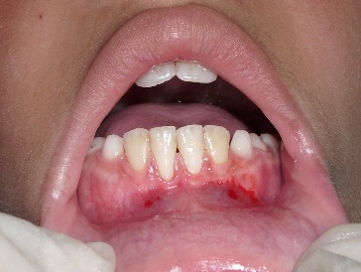

**Figura 1. Recesión periodontal en incisivos centrales inferiores**

Los exámenes complementarios realizados se encontraron en parámetros normales: Hemograma completo: Hb:128g/l, leucocitos 8,0 x 109  polimorfonucleares: 0,52; linfocitos : 0,48. Coagulograma: tiempo de coagulación: 7 min, tiempo de sangramiento: 1 min, plaquetas: 290x 109.

Luego de la fase inicial controlando la placa dentobacteriana y demás irritantes locales se procedió a la fase quirúrgica eliminando el frenillo de inserción patológica mediante una frenotomía labial inferior. Posteriormente, se prepararon las superficies radiculares mediante minucioso raspado y alisado; luego se diseñó un colgajo de espesor parcial de la zona en cuestión . Se confeccionó una plantilla quirúrgica de papel de estaño, con el fin de utilizarla para extraer el fragmento de tejido que se iba a injertar.

En el paladar, a dos milímetros del límite amelocementario de los premolares superiores izquierdos se trazó mediante la guía de la plantilla quirúrgica la muestra donante la cual fue rebajada y colocada en suero fisiológico para su hidratación. El injerto fue adaptado en la zona receptora (Figura 2) y sostenido con sutura suspensoria (Figura 3).

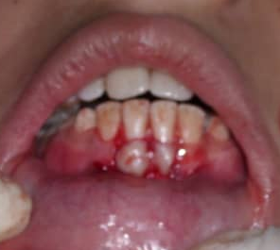

**Figura 2. Adaptación del injerto a zona receptora**

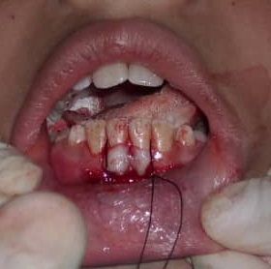

**Figura 3. Sutura suspensoria sosteniendo el injerto**

La región intervenida fue protegida con papel de estaño y cemento quirúrgico.

Se indicó antibioticoterapia y mantener el apósito periodontal durante 10 a 14 días. Pasado el tiempo previsto, se retiraron el cemento y la sutura (Figura 4.) hasta que se logró la completa cicatrización.(Figura 5)

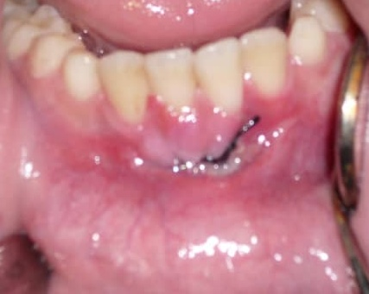

**Figura 4. Retirada de sutura a los 14 días**

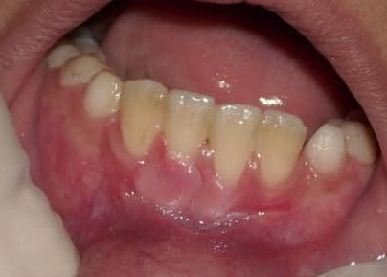

**Figura 5. Evolución al mes del injerto libre de encía**

**Comentario:**

La meta de todo tratamiento periodontal es devolver al paciente su salud dañada y conjuntamente con ella una apariencia aceptable desde el punto de vista estético, la recuperación de la función y el mantenimiento de estos resultados a través del tiempo.

El continuo recambio celular y maduración de los injertos, así como la acción de la microbiota bucal, los efectos del cepillado y la masticación, entre otros elementos, pueden tributar a variaciones en los resultados logrados con los diferentes procedimientos de injertos que a lo largo del tiempo pueden influir en diversos grados en el logro exitoso de estas técnicas plásticas periodontales.

El injerto gingival libre, uno de los más utilizados universalmente por su predictibilidad y versatilidad siempre que se quiera conseguir un recubrimiento radicular con aumento de encía queratinizada.

El equipo de investigación concuerda que los injertos libres son los que con mayor frecuencia se realizan a los niños, pues precisamente en estas edades las recesiones son más frecuentes en los incisivos inferiores y por las características de estas, fundamentalmente la asociación con inserciones frénicas, periodontos delgados (tipo IV), lo que se puede realizar son injertos libres de encía.

Mediante esta técnica empleada en el paciente de este informe, se logró eliminar el frenillo de inserción patológica, crear una banda de encía queratinizada adecuada desde el punto de vista anatómico y funcional y cobertura efectiva de las superficies radiculares denudadas. Los resultados obtenidos en el informe de caso son comparables con Carreño y colaboradores **3.**

En el paciente menor de 19 años donde se conoce la importancia que le confiere a la estética en su integración y desarrollo social, la cobertura radicular lograda y mantenida en el tiempo es de vital importancia para satisfacción personal. Además, de que se demuestre si existe perdurabilidad en los logros alcanzado de una técnica quirúrgica permitirá un mejor desarrollo de la terapéutica de la recesión periodontal.

Referencias Bibliográficas

1. Sánchez Orozco CV, Espinosa Arreola M, Hernández Romero C. Cubrimiento radicular con colgajo posicionado coronal y matriz dérmica acelular en recesiones clase II y III de Miller en pacientes con diabetes mellitus tipo II. Reporte de caso. Rev Mex Periodontol [Internet]. 2019 [citado 2 Abr 2024];10(3):[aprox. 5 p.]. Disponible en: <https://www.medigraphic.com/cgibin/newresumen.cgi?IDARTICULO=92122>
2. Takei HH, Scheyer ET, Azzi RR, Allen EP, Han TJ. Periodontal plastic aesthetic surgery. In: Newman MG, Takei HH, Klokkevold PR, Carranza FA. Newman and Carranza´s Clinical Periodontology. 13th ed. Philadelphia: Elsevier Saunders; 2019. p. 3621-708.
3. Carreño Pérez Luis, Castro-Rodríguez Yuri. Técnica de doble injerto gingival libre para incremento de encía queratinizada. Rev Cubana Invest Bioméd  [Internet]. 2021  Mar [citado  2024  Mar  05] ;  40( 1 ): e813. Disponible en: <http://scielo.sld.cu/scielo.php?script=sci_arttext&pid=S086403002021000100020&lng=es>
4. Sarduy Bermúdez L, González Valdés Y, Barreto Fiu E, Corrales Álvarez M. Tratamiento de recesiones periodontales con injerto libre y colgajo de reposición coronal más tejido conectivo. Medicent Electrón [Internet]. 2018 [citado 2 Abr 2024];22(3):[aprox. 10 p.]. Disponible en: <http://scielo.sld.cu/pdf/mdc/v22n3/mdc04318.pdf>
5. Gama Machado JS, Vieira Falabella ME. Prevalence of gingival recession in dental students from the Federal University of Juiz de Fora - Brazil. Int J Odontostomat [Internet]. 2019 [citado 2 Abr 2024];13(3):[aprox. 6 p.]. Disponible en: <https://www.scielo.cl/scielo.php?script=sci_arttext&pid=S0718381X2019000300299&Ing=en&nrm=iso&tIng=en>
6. Amaro Rivera Y, Alvarado Negrón G, Manqui Jara N. Prevalencia e indicadores de riesgo de recesiones gingivales en adolescentes de Valdivia en el año 2018. Int J Interdiscip Dent [Internet]. 2020 [citado 2 Abr 2024];13(1):[aprox. 6 p.]. Disponible en: <https://www.scielo.cl/scielo.php?script=sci_arttext&pid=S2452558820200001000021&lng=es&nrm=iso&tlng=es>
7. Brito Pérez K, Cruz Morales R, Caballero López D. Trastornos mucogingivales y su tratamiento, cinco años de seguimiento en pacientes matanceros. Rev Méd Electrón [Internet]. 2017 [citado 2 Abr 2024];39(2):[aprox 11.p.]. Disponible en: <http://www.revmedicaelectronica.sld.cu/index.php/rme/article/view/2037/3364>
8. Takei HH, Scheyer ET, Azzi RR, Allen EP, Han TJ. Periodontal plastic aesthetic surgery. In: Newman MG, Takei HH, Klokkevold PR, Carranza FA. Newman and Carranza´s Clinical Periodontology. 13th ed. Philadelphia: Elsevier Saunders; 2019. p. 3621-708.
9. Tafur Villa ME, Castro Ruiz CT, Mendoza Azpur G. Factores asociados al recubrimiento total de recesiones gingivales clases I y II de Miller. Rev Cubana Estomatol [Internet]. 2021 [citado 12 Sep 2022];58(2):[aprox. 8 p.]. Disponible en: <http://www.revestomatologia.sld.cu/index.php/est/article/view/3154/1929>
10. Pineda Bombino L, Sarduy Bermudez L, Rodriguez Felipe M. Modificación del injerto en sobre para recesión periodontal asociada a insuficiente profundidad vestibular. Informe de caso. Medicent Electrón [Internet]. 2024 [citado 2 Abr 2024];23(3):[aprox. 5 p.]. Disponible en: <http://medicentro.sld.cu/index.php/medicentro/aricle/view/3883>

**Conflictos de intereses**

Los autores declaran no tener ningún conflicto de intereses